|  |
| --- |
|  |
| 令和２年度 |
| 精神科在院患者調査報告書 |
| ―長期入院者の退院促進のために― |
|  |

|  |
| --- |
| 令和３年９月  大阪府・大阪市・堺市 |

はじめに

大阪府においては、大阪府精神保健福祉審議会答申「大阪府障がい保健福祉圏域における精神障がい者の地域生活支援の方向とシステム作りについて（平成11年3月）」及び同審議会意見具申「精神科病院内における人権尊重を基本とした適切な医療の提供と処遇の向上について（平成12年5月）」に基づき、長期入院者の社会復帰を促進してきました。

国においては、障害者総合支援法が平成24年に改正施行され、「地域相談支援」の創設、個別給付化などとともに、精神障がい者に対する援護の実施者は市町村に一元化されました。

平成25年には精神保健福祉法が改正され、「良質かつ適切な精神障害者に対する医療の提供を確保するための指針」が告示され、新たに入院する精神障がい者は、原則1年未満で退院できるよう体制を確保することとされました。

大阪府では、精神科病院に入院している障がい者が本人の希望に応じて地域生活が送れるよう、退院促進を継続して実施しています。令和2年度からは、3年間の予定で「長期入院精神障がい者退院支援強化事業」を実施しており、長期入院精神障がい者に対する退院促進に向けた支援体制を強化しています。しかしながら、令和2年度は、新型コロナ感染拡大の状況下で、退院促進支援に大きな影響が出ていると考えております。

さて、令和３年度からの第５次障がい者計画及び第6期障がい福祉計画では、精神障がい者が地域の一員として安心して暮らせるように、保健・医療・福祉関係者による協議の場を大阪府・保健所圏域・市町村に設置し、三者の課題共有と連携のもと、精神障がいにも対応した地域包括ケアシステムの構築を進めるとともに、退院促進に向けた要因分析や個別事例での退院後の支援策の検討などを進めるとしています。

本調査は、大阪府内の精神科病床を有する医療機関における入院患者の状況、特に長期入院者の状況について明らかにするために毎年実施しており、精神障がい者の地域移行を考えるための貴重な基礎資料となっています。関係機関の皆様におかれましても、精神障がい者の保健福祉の推進のためご活用いただければ幸いです。

最後になりましたが、お忙しい中この調査に快く応じていただいた医療機関の皆様に対して、厚く御礼申し上げます。

令和３年９月

大阪府福祉部障がい福祉室生活基盤推進課

大阪府こころの健康総合センター

大阪市こころの健康センター　　　　　　　　　　　　　　　　　　　　　　　　 　堺市健康福祉局障害福祉部障害施策推進課

目次

第１章 調査の概要 1

第２章 在院患者調査結果（単純集計） 2

I. 年齢区分 2

II. 入院形態区分 3

III. 疾患名区分 4

IV. 在院期間区分 6

V. 状態像区分 7

VI. 退院阻害要因 8

第３章 在院期間１年以上の長期入院者の状況（単純集計） 11

I. 年齢区分 11

II. 入院形態区分 12

III. 疾患名区分 13

IV. 状態像区分 14

V. 退院阻害要因 15

第４章 65歳以上の入院患者の状況（単純集計） 18

I. 年齢区分 18

II. 入院形態区分 19

III. 疾患名区分 20

IV. 在院期間区分 22

V. 状態像区分 23

VI. 退院阻害要因 23

第５章 在院患者調査結果（クロス集計） 27

I. 退院阻害要因 27

II. 疾患名区分 33

第６章 圏域別集計結果 37

I. 病院所在地別 37

II. 入院時住所地別 42

第７章 まとめ 50

※報告書中の表における「割合」欄に表示している％数値は、小数点以下第2位を四捨五入していますので、各値の加算合計が100％にならない場合があります。

# 調査の概要

1. 調査の目的

本調査は、大阪府内（政令指定都市を含む）の精神科病床を有する医療機関における入院患者の状況を明らかにし、大阪府、大阪市、堺市の障がい福祉施策の基礎資料とする。

1. 調査の方法
2. 調査の対象  
   令和２年6月30日現在、大阪府内（政令指定都市を含む）の精神科病床を有する医療機関に入院中の者
3. 調査の実施方法  
   大阪府内（政令指定都市を含む）の精神科病床を有する医療機関（61病院）に調査票を送付し、従事者からの回答（15,655票）を得た。



1. 調査の内容

調査内容は、別添調査票のとおり。

基礎項目は、厚生労働省が実施する「精神保健福祉資料（令和2年6月30日現在）」の調査項目とした。

# 在院患者調査結果（単純集計）

本章では、全状態像及び寛解・院内寛解群で集計を行った。



1. 年齢区分

「70歳代」が25.7％（4,025人）と最も多く、「80歳代」が19.6％（3,075人）、「60歳代」が17.9 ％（2,806人）と続く。65歳以上が総数の59.6％（9,325人）、65歳未満が40.4％（6,330人）である。

**表 1　　年齢区分**

寛解・院内寛解群では、「70歳代」が21.3％（357人）と最も多く、「50歳代」が19.1％（320人）、「60歳代」が19.0％（318人）と続く。65歳未満が総数の54.7％（918人）、65歳以上が45.3％（760人）である。

**表 2　　年齢区分〔寛解・院内寛解群〕**



1. 入院形態区分

「医療保護入院」が53.6％（8,391人）と最も多く、「任意入院」の45.6％（7,133人）を合わせて、全体の99.2％を占める。寛解・院内寛解群では、「任意入院」が67.8％（1,137人）と最も多く、「医療保護入院」の31.0％（521人）を大きく上回っている。

表 3　　入院形態区分



表 4　　入院形態区分〔寛解・院内寛解群〕



1. 疾患名区分

「統合失調症、統合失調症型障害及び妄想性障害（F2）」が50.8％（7,949人）と最も多く、「症状性を含む器質性精神障害（F0）」が27.4％（4,284人）、「気分（感情）障害（F3）」が9.8％（1,534人）と続く。

表 5　　疾患名区分



寛解・院内寛解群では、「統合失調症、統合失調症型障害及び妄想性障害（F2）」が43.7％（734人）と最も多く、「気分（感情）障害（F3）」が19.5％（328人）、「症状性を含む器質性精神障害（F0）」が14.1％（237人）と続く。

表 6　　疾患名区分〔寛解・院内寛解群〕



2. 在院期間区分

「1ヶ月～3ヶ月未満」が11.4％（1,789人）と最も多く、「1ヶ月未満」が11.1％（1,745人）、「6ヶ月～1年未満」が10.2％（1,604人）、「10年～20年未満」が9.0％（1,411人）と続く。

表 7　　在院期間区分



　寛解・院内寛解群では、「1ヶ月～3ヶ月未満」が23.7％（398人）と最も多く、「1ヶ月未満」が20.1％（337人）、「3ヶ月～6ヶ月未満」が11.1％（186人）と続く。

表 8　　在院期間区分　〔寛解・院内寛解群〕



1. 状態像区分

「中等度」が39.3％（6,157人）と最も多く、「重度」が25.2％（3,948人）、「軽度」が19.6％（3,063人）と続く。

表 9　　状態像区分



1. 退院阻害要因

「病状（主症状）が不安定で入院による治療が必要」な在院患者が72.2％（11,300人）　、「病状（主症状）が落ち着き、入院によらない形で治療ができるまで回復」した在院患者が16.1％（2,514人）である。

表 10　　退院予定の有無



「病状（主症状）が落ち着き、入院によらない形で治療ができるまで回復」した在院患者のうち、「退院阻害要因がある」在院患者が92.2％（2,318人）、「退院阻害要因はない」在院患者が7.8％（196人）である。

表 11　　退院阻害要因の有無



「退院阻害要因がある」在院患者の退院阻害要因（複数回答）をみると、「現実認識が乏しい」が44.6％（1,033人）と最も多く、「病状は落ち着いているが、ときどき不安定な病状が見られ、そのことが退院を阻害する要因になっている」が38.4％（890人）、「住まいの確保ができない」が36.9％（856人）と続く。

表 12　　退院阻害要因（複数回答）

寛解・院内寛解群では、「病状（主症状）が落ち着き、入院によらない形で治療ができるまで回復」した在院患者が42.2％（708人）、「病状（主症状）が不安定で入院による治療が必要」な在院患者が11.1％（186人）である。

表 13　　退院予定の有無　〔寛解・院内寛解群〕



「病状（主症状）が落ち着き、入院によらない形で治療ができるまで回復」した在院患者のうち、「退院阻害要因がある」在院患者が92.7％（656人）、「退院阻害要因はない」在院患者が7.3％（52人）である。

表 14　　退院阻害要因の有無　〔寛解・院内寛解群〕



寛解・院内寛解群で「退院阻害要因がある」在院患者の退院阻害要因（複数回答）をみると、「退院意欲が乏しい」が36.6％（240人）と最も多く、「病状は落ち着いているが、ときどき不安定な病状が見られ、そのことが退院を阻害する要因になっている」が33.1％（217人）、「退院による環境変化への不安が強い」が32.6％（214人）と続く。

表 15　　退院阻害要因（複数回答）　〔寛解・院内寛解群〕



# 在院期間１年以上の長期入院者の状況（単純集計）

本章では、在院期間1年以上の長期入院者9,142人について集計を行った。

1. 年齢区分

「70歳代」が27.5％（2,510人）と最も多く、「60歳代」が20.2％（1,846人）、「80歳代」が18.5％（1,692人）と続く。65歳未満が総数の38.2％（3,495人）、65歳以上が61.8％（5,647人）である。

表 16　　年齢区分



寛解・院内寛解群では、「70歳代」が28.6％（164人）と最も多く、「60歳代」が22.5％（129人）、「50歳代」が17.6％（101人）と続く。65歳未満が総数の44.0％（252人）、65歳以上が56.0％（321人）である。

表 17　　年齢区分　〔寛解・院内寛解群〕



1. 入院形態区分

「医療保護入院」が52.1％（4,760人）と最も多く、「任意入院」の47.6％（4,355人）と合わせて全体の99.7％を占める。

表 18　　入院形態区分



寛解・院内寛解群では、「任意入院」が74.9％（429人）と最も多く、「医療保護入院」の24.4％（140人）を大きく上回っている。

表 19　　入院形態区分　〔寛解・院内寛解群〕



1. 疾患名区分

「統合失調症、統合失調症型障害及び妄想性障害（F2）」が61.1％（5,584人）と最も多く、「症状性を含む器質性精神障害（F0）」が23.8％（2,175人）、「気分（感情）障害（F3）」が6.6 ％（605 人）と続く。

表 20　　疾患名区分



寛解・院内寛解群では、「統合失調症、統合失調症型障害及び妄想性障害（F2）」が61.1％（350人）と最も多く、「気分（感情）障害（F3）」が13.6％（78人）、「症状性を含む器質性精神障害（F0）」が13.4％（77 人）と続く。

表 21　　疾患名区分　〔寛解・院内寛解群〕



1. 状態像区分

「中等度」が42.8％（3,910人）と最も多く、次いで「重度」が28.8％（2,633 人）、「軽度」が16.2％（1,482人）と続く。

表 22　　状態像区分



1. 退院阻害要因

「病状（主症状）が不安定で入院による治療が必要」な在院患者が79.8％（7,298人）、　「病状（主症状）が落ち着き、入院によらない形で治療ができるまで回復」した在院患者が17.5％（1,601人）である。

表 23　　退院予定の有無



「病状（主症状）が落ち着き、入院によらない形で治療ができるまで回復」した在院患者のうち、「退院阻害要因がある」在院患者が96.9％（1,551人）、「退院阻害要因はない」在院患者が3.1％（50人）である。

表 24　　退院阻害要因の有無



「退院阻害要因がある」在院患者の退院阻害要因（複数回答）をみると、「現実認識が乏しい」が46.0％（713人）と最も多く、「退院意欲が乏しい」が42.6％（660人）、「家事（食事・洗濯・金銭管理など）ができない」が38.6％（599人）と続く。

表 25　　退院阻害要因（複数回答）



寛解・院内寛解群では、　「病状（主症状）が落ち着き、入院によらない形で治療ができるまで回復」した在院患者が72.8％（417人）、「病状（主症状）が不安定で入院による治療が必要」な在院患者が10.5％（60人）である。

表 26　　退院予定の有無　〔寛解・院内寛解群〕



　「病状（主症状）が落ち着き、入院によらない形で治療ができるまで回復」した在院患者のうち、「退院阻害要因がある」在院患者が96.6％（403人）、「退院阻害要因はない」在院患者が3.4％（14人）である。

表 27　　退院阻害要因の有無　〔寛解・院内寛解群〕



寛解・院内寛解群で「退院阻害要因がある」在院患者の退院阻害要因（複数回答）をみると、「退院意欲が乏しい」が45.4％（183人）と最も多く、「退院による環境変化への不安が強い」が37.2％（150人）、「家事（食事・洗濯・金銭管理など）ができない」が31.5％（127人）と続く。

表 28　　退院阻害要因（複数回答）　〔寛解・院内寛解群〕



# 65歳以上の入院患者の状況（単純集計）

本章では、65歳以上の在院患者9,325人についての集計を行った。

1. 年齢区分

65歳以上在院患者の　61.4％（5,724人）が75歳以上である。

表 29　　年齢区分



寛解・院内寛解群では、55.8％（424人）が75歳以上である。

表 30　　年齢区分　〔寛解・院内寛解群〕



1. 入院形態区分

「医療保護入院」が55.2％（5,143人）と最も多く、「任意入院」の44.7％（4,164人）と合わせると65歳以上在院患者の99.9％を占める。

表 31　　入院形態区分



寛解・院内寛解群では、「任意入院」が64.6％（491人）、「医療保護入院」が34.9％（265人）となっている。

表 32　　入院形態区分　〔寛解・院内寛解群〕



1. 疾患名区分

「症状性を含む器質性精神障害（F0）」が42.1％（3,929人）と最も多く、「統合失調症、統合失調症型障害及び妄想性障害（F2）」が39.8％（3,713人）、「気分（感情）障害（F3）」が10.2％（955人）と続く。

「統合失調症、統合失調症型障害及び妄想性障害（F2）」は患者全体に比べて割合が低いが、「症状性を含む器質性精神障害（F0）」患者は患者全体に比べ割合が高い。

表 33　　疾患名区分



寛解・院内寛解群では、「統合失調症、統合失調症型障害及び妄想性障害（F2）」が34.5％（262人）と最も多く、「症状性を含む器質性精神障害（F0）」が28.2％（214 人）、「気分（感情）障害（F3）」が23.8％（181人）と続く。

表 34　　疾患名区分　〔寛解・院内寛解群〕



1. 在院期間区分

「6ヶ月～1年未満」が11.2％（1,048人）と最も多く、次いで「1ヶ月～3年未満」が10.3％（959人）、「3ヶ月～6ヶ月未満」が9.6％（893 人）と続く。1年未満の在院患者は39.4％（3,678人）である。

寛解・院内寛解群では、「1ヶ月～3ヶ月未満」が20.3％（154人）で最も多く、次いで「1ヶ月未満」が13.9％（106人）、「6ヶ月～1年未満」が12.8％（97人）の順で、1年未満の在院患者は57.8％（439人）である。

表 35　　在院期間区分



1. 状態像区分

「中等度」が41.0％（3,821人）と最も多く、「重度」が27.0％（2,519人）、「軽度」が18.5％（1,724人）と続く。

表 36　　状態像区分



1年以上在院患者でみると、「中等度」が43.0％（2,430人）と最も多く、「重度」が29.4％（1,662人）、「軽度」が16.2％（912人）と続く。

表 37　　状態像区分　〔１年以上在院患者〕

1. 退院阻害要因

「病状（主症状）が不安定で入院による治療が必要」である在院患者が76.0％（7,088人）、「病状（主症状）が落ち着き、入院によらない形で治療ができるまで回復」した在院患者が15.0％（1,395人）である。

表 38　　退院予定の有無



「病状（主症状）が落ち着き、入院によらない形で治療ができるまで回復」した在院患者のうち、「退院阻害要因がある」在院患者が92.8％（1,295人）、「退院阻害要因はない」在院患者が7.2％（100人）である。

表 39　　退院阻害要因の有無



「退院阻害要因がある」在院患者の退院阻害要因（複数回答）をみると、「現実認識が乏しい」が43.3%（561人）で最も多く、次いで「退院意欲が乏しい」が39.9%（517人）、「家事（食事・洗濯・金銭管理など）ができない」が38.0%（492人）と続く。

表 40　　退院阻害要因（複数回答）

寛解・院内寛解群では、「病状（主症状）が落ち着き、入院によらない形で治療ができるまで回復」した在院患者が49.5％（376人）、「病状（主症状）が不安定で入院による治療が必要」である在院患者が10.9％（83人）である。

表 41　　退院予定の有無　〔寛解・院内寛解群〕

寛解・院内寛解群で「病状（主症状）が落ち着き、入院によらない形で治療ができるまで回復」した在院患者のうち、「退院阻害要因がある」在院患者が94.4％（355人）、「退院阻害要因がない」在院患者が5.6％（21人）である。

表 42　　退院阻害要因の有無〔寛解・院内寛解群〕



寛解・院内寛解群で「退院阻害要因がある」在院患者の退院阻害要因（複数回答）をみると、「退院意欲が乏しい」が39.2%（139人）で最も多く、「病状は落ち着いているが、ときどき不安定な病状が見られ、そのことが退院を阻害する要因になっている」が32.7%（116人）、「退院による環境変化への不安が強い」が31.5%（112人）と続く。

表 43　　退院阻害要因（複数回答）〔寛解・院内寛解群〕



# 在院患者調査結果（クロス集計）

本章では、調査項目のクロス集計を行った。

1. 退院阻害要因

退院予定の有無を65歳未満と以上で比較すると、「病状（主症状）が落ち着き、入院によらない形で治療ができるまで回復」した在院患者は、65歳未満では17.7％（1,119人）、65歳以上では15.0％（1,395人）である。退院阻害要因をみると、「現実認識が乏しい」は、65歳未満・以上どちらも1番割合が高い。65歳未満では「住まいの確保ができない」「病識がなく通院服薬の中断が予測される」が続く。65歳以上では、「退院意欲が乏しい」「家事（食事・洗濯・金銭管理など）ができない」の順となっている。

表 44　　退院阻害要因×65歳未満・以上



寛解・院内寛解群で「退院阻害要因がある」在院患者は、65歳未満では90.7％（301人）、65歳以上では94.4％（355人）である。

退院阻害要因をみると、65歳未満では、「住まいの確保ができない」「現実認識が乏しい」の順で高い。65歳以上では、「退院意欲が乏しい」「病状は落ち着いているが、ときどき不安定な病状が見られ、そのことが退院を阻害する要因になっている」「退院による環境変化への不安が強い」の順である。

表 45　　退院阻害要因×65歳未満・以上〔寛解・院内寛解群〕



退院阻害要因の有無を在院期間区分別にみると、入院が長期化するほど退院阻害要因がある在院患者の割合が高くなる傾向は残っている。

退院阻害要因をみると、1年未満では「住まいの確保ができない」についで「現実認識が乏しい」が、1年以上5年未満では「現実認識が乏しい」についで「家事（食事・洗濯・金銭管理など）ができない」が、5年以上10年未満では「退院意欲が乏しい」についで「現実認識が乏しい」が、10年以上では「退院意欲が乏しい」「現実認識が乏しい」の割合が同じくらい、高くなっている。

また、「退院意欲が乏しい」「現実認識が乏しい」「退院による環境変化への不安が強い」「家族がいない、本人をサポートする機能が実質ない」が、入院が長期化するほど割合が高くなっている。

表 46　　退院阻害要因×在院期間区分



寛解・院内寛解群でも、入院が長期化するほど退院阻害要因がある在院患者の割合が高くなる傾向は残っている。退院阻害要因をみると、1年未満では「住まいの確保ができない」が、1年以上5年未満、5年以上10年未満、10年以上では「退院意欲が乏しい」の割合が最も高い。

表 47 退院阻害要因×在院期間区分〔寛解・院内寛解群〕



患者数上位の3つの疾患の退院阻害要因は次のとおりである。

疾患名F00‐01、F02‐09では「住まいの確保ができない」が最も高い割合である。

疾患名F2では、「現実認識が乏しい」が他疾患に比べて高い割合であった。疾患名F3では、「退院意欲が乏しい」「病状は落ち着いているが、ときどき不安定な病状が見られ、そのことが退院を阻害する要因になっている」が他の疾患に比べ高い割合であった。

表 48 退院阻害要因×疾患名区分（F0,F2,F3）



患者数上位の３つの疾患の退院阻害要因を寛解・院内寛解群でみると、疾患名F00-F0１、では「家族が退院に反対している」が、F02-F09では「住まいの確保ができない」が、他の疾患に比べ高い割合となっている。

疾患名F2、 F3では、「退院意欲が乏しい」が最も高い割合となっている。

表 49　　退院阻害要因×疾患名区分（F0,F2,F3）〔寛解・院内寛解群〕



1. 疾患名区分

「統合失調症、統合失調症型障害及び妄想性障害（F2）」の在院患者（7,949人）では、10年未満までは65歳未満が半数を超えているが、10年以上になると65歳以上が多くなっている。

表 50　　年齢区分×在院期間区分　（F2）



寛解・院内寛解群（734人）では、1年未満、1年以上5年未満では「50歳代」、5年以上10年未満、10年以上では「70歳代」が最も多い。

表 51　　年齢区分×在院期間区分　（F2）〔寛解・院内寛解群〕



「症状性を含む器質性精神障害（F0）」在院患者のうち、「アルツハイマー病の認知症を含む器質性精神障害（F00）」と「血管性認知症を含む器質性精神障害（F01）」（2,352人）について、年齢区分と在院期間区分の関係をみると、10年未満までは65歳以上が95％を超えているが、10年以上は65歳以上が95%を少し下回っている。

表 52　　年齢区分×在院期間区分　（F0のうちＦ00とＦ01）



寛解・院内寛解群（93人）では、1年未満、1年以上5年未満では「80歳代」が多いが、5年以上10年未満、10年以上は人数がかなり少なくなっておりほぼ80歳代以上である。

表 53　　年齢区分×在院期間区分　（F0のうちＦ00とＦ01）〔寛解・院内寛解群〕



「症状性を含む器質性精神障害（F0）」患者のうち、「アルツハイマー病の認知症・血管性認知症以外の症状性を含む器質性精神障害（Ｆ02-F09）」（1,932人）について、年齢区分と在院期間区分の関係をみると、全ての在院期間区分で「80歳代」が最も多くなっている。

表 54　　年齢区分×在院期間区分　（F0のうちＦ02からＦ09）



寛解・院内寛解群（144人）では、1年未満では「80歳代」、1年以上5年未満では「70歳代」、5年以上10年未満では「80歳代」、10年以上では「60歳代」が最も多い。

表 55　　年齢区分×在院期間区分　（F0のうちＦ02からＦ09）〔寛解・院内寛解群〕



「気分（感情）障害（F3）」患者（1,534人）の年齢区分と在院期間区分の関係をみると、どの在院期間区分でも「70歳代」が最も多く、在院期間が長いほど65歳以上の占める割合が高くなっている。

表 56　　年齢区分×在院期間区分　（F3）



寛解・院内寛解群（328人）においては、どの在院期間区分においても「70歳代」が最も多い。

表 57　　年齢区分×在院期間区分　（F3）〔寛解・院内寛解群〕



# 圏域別集計結果

本章では、病院所在地別及び入院時住所地別で集計を行った。

1. 病院所在地別

表 58　　年齢区分×病院所在地（圏域）



表 59　　入院形態区分×病院所在地（圏域）



表 60　　疾患名区分×病院所在地（圏域）



表 61　　在院期間区分×病院所在地（圏域）



表 62　　状態像区分×病院所在地（圏域）



表 63　　退院阻害要因の有無×病院所在地（圏域）





表 64　　退院阻害要因（複数回答）×病院所在地（圏域）



1. 入院時住所地別

表 65　　年齢区分×入院時住所地（圏域）



表 66　　入院形態区分×入院時住所地（圏域）



表 67　　疾患名区分×入院時住所地（圏域）



表 68　　在院期間区分×入院時住所地（圏域）



表 69　　状態像区分×入院時住所地（圏域）



表 70　　退院阻害要因の有無×入院時住所地（圏域）



表 71 退院阻害要因（複数回答）×入院時住所地（圏域）



表 72　　病院所在地（圏域）×入院時住所地（圏域）



表 73　　病院所在地（圏域）×入院時住所地（圏域） 〔１年以上入院患者〕



表 74　　入院時住所地×在院期間区分×状態像区分





# まとめ

1. 在院患者の状況

令和2年6月30日時点における在院患者総数は15,655人となっており、昨年度調査と比較すると408人減少している。平成25年と比較して1,506人減少している。

『年齢区分』では、60歳以上が、全体の67.5％（10,571人）となっている。

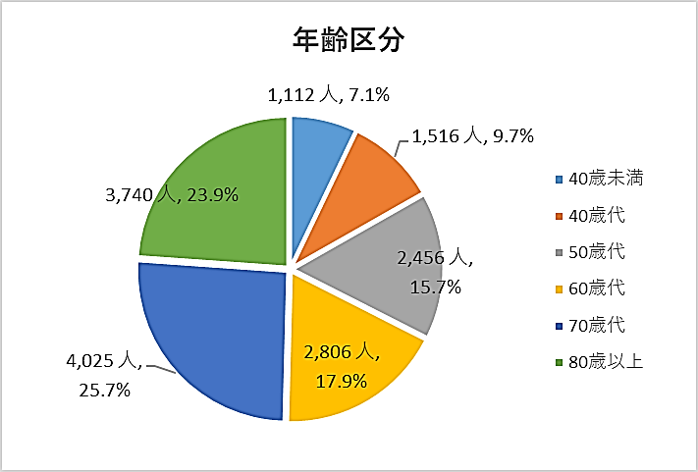

在院1年以上寛解・院内寛解群（573人）では、66.8％（383人）が60歳以上である。

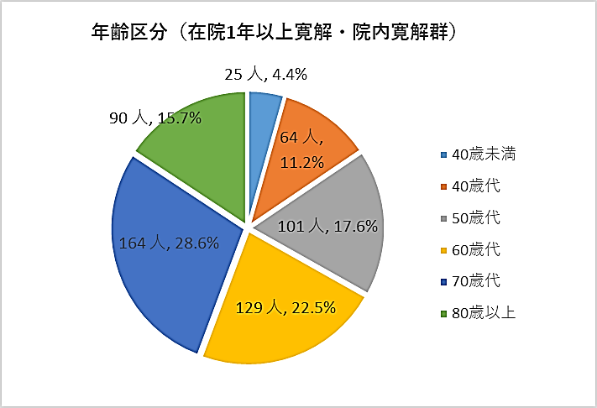

過去６年間をみると、60歳代以下はほぼ毎年減少している。70歳代は、増加傾向だったが、昨年度調査からはやや減少。80歳以上は年々増加している。

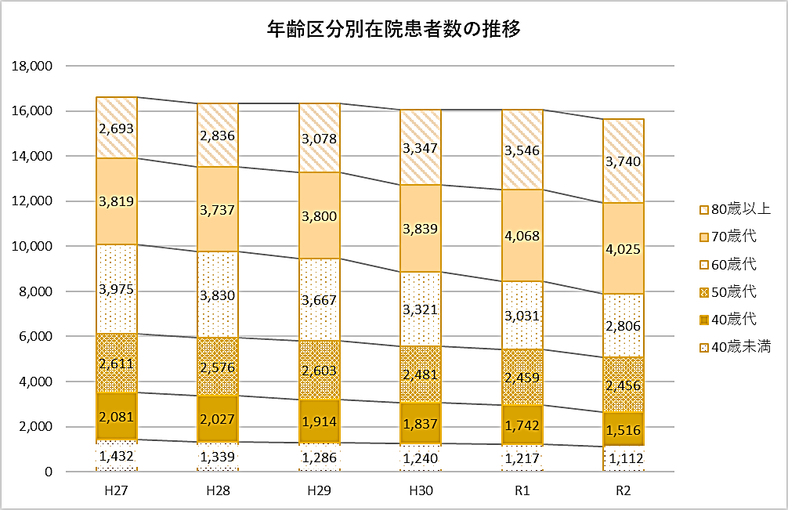

『疾患名区分』では、「統合失調症、統合失調症型障害及び妄想性障害（F2）」が7,949人（50.8％）と最も多いが、在院患者数は年々減少しており、昨年度調査と比較すると235人減少している。

在院1年以上寛解・院内寛解群（573人）では、「統合失調症、統合失調症型障害及び妄想性障害（F2）」が61.1％（350人）となっている。

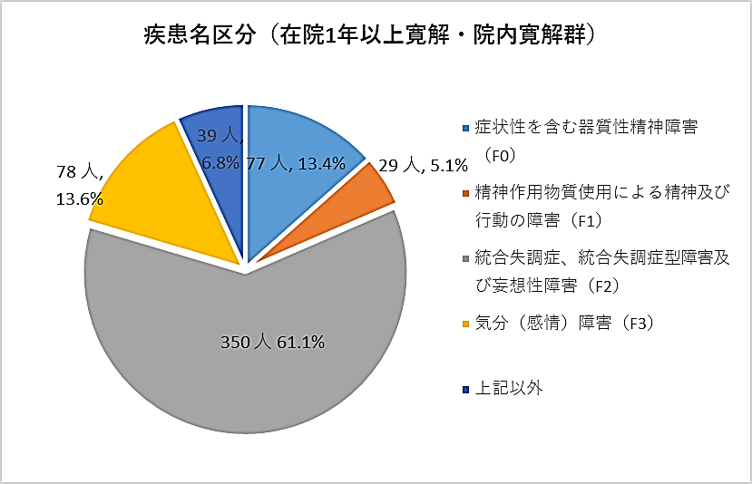

『在院期間区分』では、１年以上の長期在院患者数は減少傾向であったが、今回の調査では昨年度調査と比較すると、29人増加した。

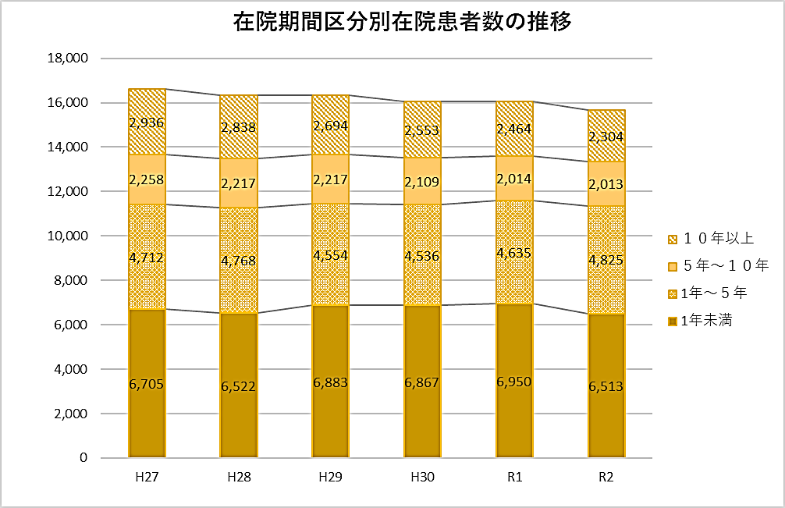

1. 退院阻害要因

「病状（主症状）が落ち着き、入院によらない形で治療ができる程度まで回復」した在院患者2,514人のうち、「退院阻害要因がある」在院患者は、2,318人（92.2％）であり、「退院阻害要因がない」在院患者は196人（7.8％）である。「病状（主症状）が不安定で入院による治療が必要」である在院患者は11,300人である。

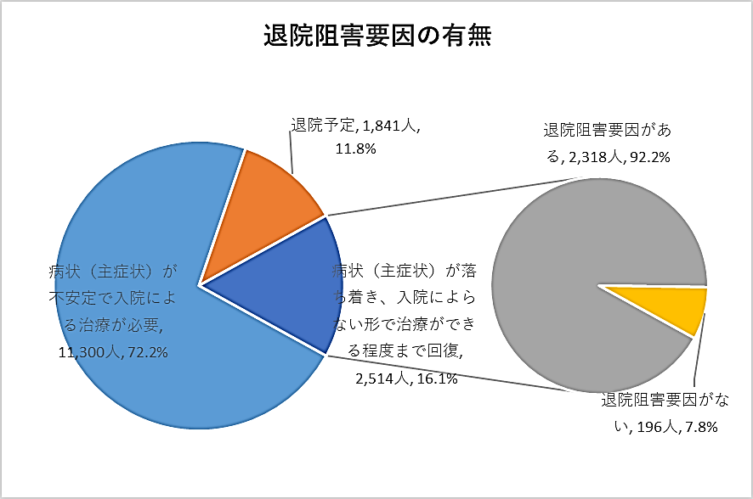

在院1年以上寛解・院内寛解群（573人）では、「病状（主症状）が落ち着き、入院によらない形で治療ができる程度まで回復」した在院患者417人のうち、「退院阻害要因がある」在院患者は、403人（96.6％）であり、「退院阻害要因がない」在院患者は14人（3.4％）である。「退院予定」の在院患者は96人である。

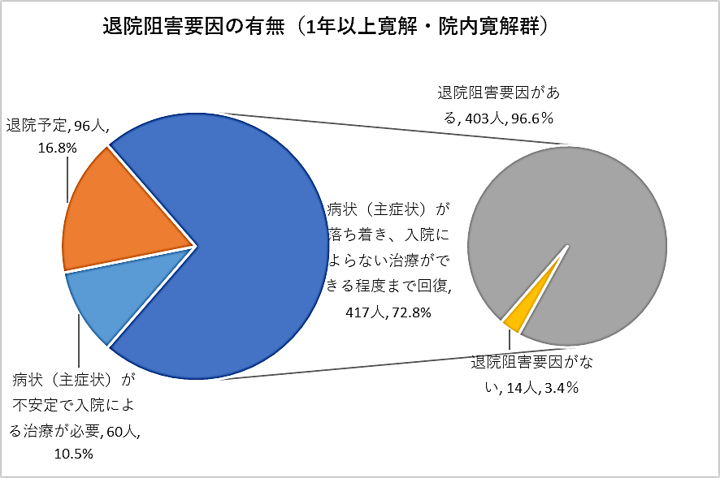

「病状（主症状）が落ち着き、入院によらない形で治療ができる程度まで回復」した在院患者のうち「退院阻害要因」がある在院患者（2,318人）の「退院阻害要因」を見ると、「現実認識が乏しい（44.6％）」「病状は落ち着いているが、ときどき不安定な病状が見られ、そのことが退院を阻害する要因になっている(38.4%)」「住まいの確保ができない(36.9%)」という項目が上位を占める。

在院1年以上寛解・院内寛解群で「病状（主症状）が落ち着き、入院によらない形で治療ができる程度まで回復」した在院患者のうち「退院阻害要因」がある在院患者（403人）の「退院阻害要因」を見ると、「退院意欲が乏しい（45.4％）」「退院による環境変化への不安が強い（37.2％）」「家事（食事・洗濯・金銭管理など）ができない（31.5％）」という項目が上位を占める。



『退院阻害要因』を年齢階層別にみると、65歳以上では、「現実認識が乏しい」が最も多く、「退院意欲が乏しい」、「家事（食事・洗濯・金銭管理など）ができない」の順であるが、65歳未満では、「現実認識が乏しい」「病状は落ち着いているが、ときどき不安定な病状が見られ、そのことが退院を阻害する要因になっている」「住まいの確保ができない」の順である。

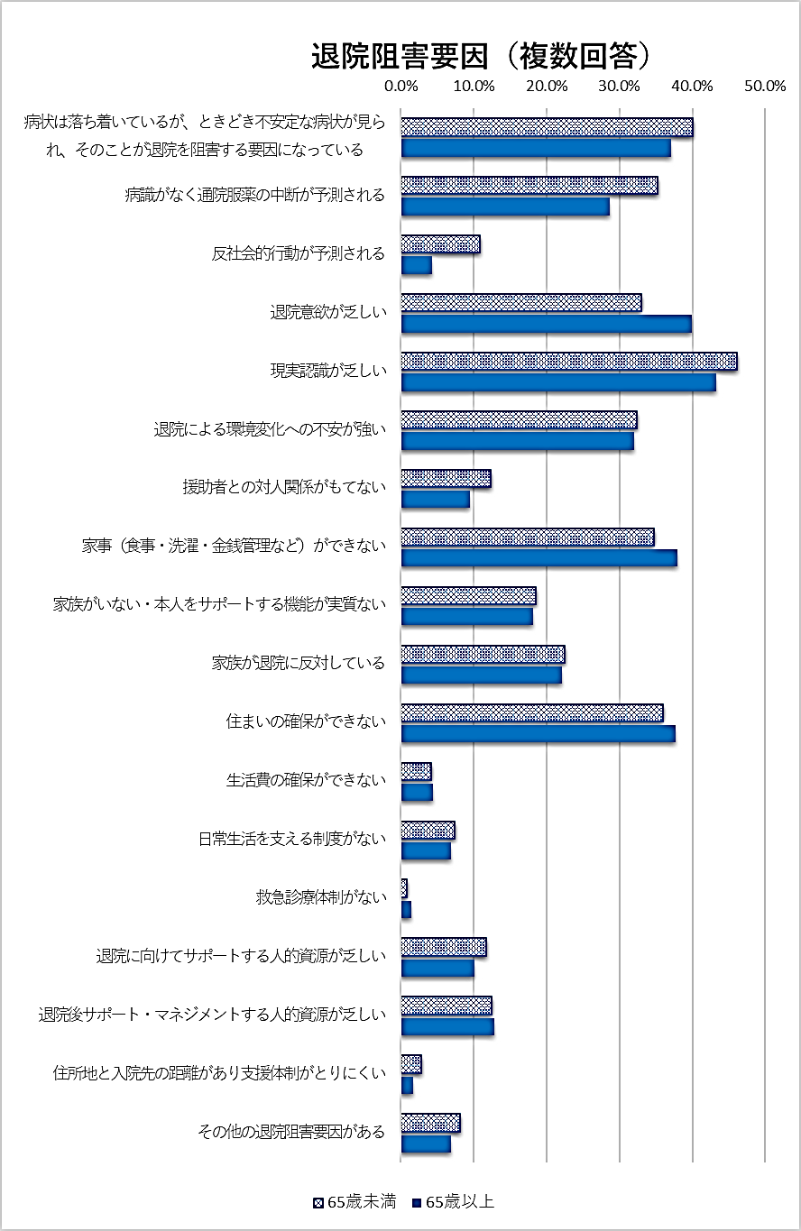「退院意欲が乏しい」「家事（食事・洗濯・金銭管理など）ができない」「住まいの確保ができない」などの項目は、65歳以上でより高い割合となっている。

『退院阻害要因』を在院期間別にみると、「退院意欲が乏しい」「現実認識が乏しい」「退院による環境変化への不安が強い」「家事（食事・洗濯・金銭管理など）ができない」「家族がいない・本人をサポートする機能が実質ない」など多くの要因で、在院期間が長いほど高い割合になっている。

「住まいの確保ができない」という項目は、在院期間が短いほど割合が高くなっている。

